**КАНДИДАТ НА ПОСТ ПРЕЗИДЕНТА УЧЕНИЧЕСКОГО САМОУПРАВЛЕНИЯ**

**республики «РИТС» МБОУ гимназии № 9**

**Галкова Ольга, учащаяся 9 «Б» класса**

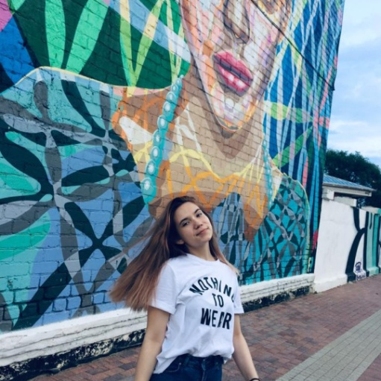

**Предвыборная программа**

1. Создать в гимназии почтовый ящик для вопросов и предложений, а также для положительных и отрицательных отзывов.

2.Создать творческие группы для проведения мероприятий в гимназии.

3.Организовывать и проводить спортивные мероприятия для начальной школы.

4.Увеличить количество дней самоуправления в гимназии.

5.Создать программу помощи от старшеклассников для адаптации вновь прибывших учеников.

6.Чтобы больше узнать о творческих возможностях учащихся гимназии, предлагаю организовывать сменную выставку творческих работ (вязание, рисунок и т.д.)

7. «Музыкальная перемена» - на больших переменах в столовой включать музыку. Она поднимет настроение перед уроками.

8. Суббота **-** день свободной формы одежды.

9. Для лучшего ориентирования в будущих профессиях организовывать в гимназии : встречи с представителями разных профессий, из числа выпускников нашей гимназии.

Я думаю, каждый ученик хочет,чтобы школа, в которой он учится, была интересной и процветающей. Я представляю свою программу, которую реализую в случае победы на выборах.

**Если вы захотите предложить свои идеи, смело обращайтесь ко мне!**

***Голосуй за***